**Уход за томатами в открытом грунте**

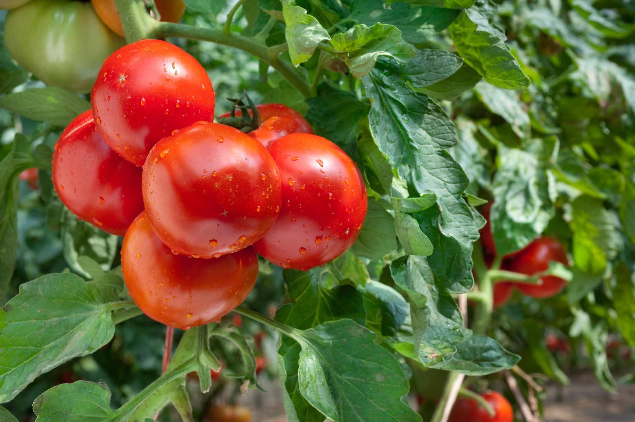

Томаты являются одним из популярных видов растений, которые предпочитают выращивать дачники по всей стране.

У каждого огороднка есть свои излюбленные сорта, свои методы ухода и свои хитрости, применяемые для повышения урожайности, борьбы с вредителями и болезнями.

Но есть некоторые правила выращивания томатов, которые играют очень важную роль и которые необходимо соблюдать, чтобы получить вознаграждение за вложенный труд в виде большого и здорового урожая этого вкусного овоща.

**Полив** необходимо осуществлять под корень растений для исключения быстрого развития фитофторы.

Поливать нужно редко, но обильно, чтобы исключить развития поверхностной корневой системы, которая недостаточно снабжает растения влагой из – за быстрого пересыхания верхнего слоя почвы.

Поливать нужно в несколько приемов, возвращаясь на одно и то же место после впитывания воды.

До момента плодоношения помидоры поливать необходимо один раз в неделю примерно по 5 – 6 литров на одно растение.

В период массового образования плодов и их налива влаги растениям потребуется больше, количество поливов при этом зависит от сорта.

Низкорослые сорта необходимо прекратить поливать, когда начинают краснеть первые плоды. Высокорослые томаты на одном растении одновременно имеют и цветы, и завязи, и созревающие плоды, поэтому такие растения необходимо продолжать поливать даже когда зреет урожай.

**Мульчирование** грядок с томатами позволит дольше сохранять влажность почвы, предотвращает от перегрева почвы, что дает возможность получить урожай на неделю раньше обычных сроков и увеличить урожайность на 20-30 %.

Для мульчирования подойдет сено, солома, или перепревшие опилки, торф или подвяленная трава. Свежие опилки для этого использовать нельзя, т.к. они отбирают у растений азот.

Две основные **подкормки** томатов необходимо провести два раза за сезон. Первую подкормку провести, когда плоды активно начинают набирать массу, вторую - после истечения 20- 30 дней после первой подкормки.

Для таких подкормок необходимо добавить по одному спичечному коробку азотного удобрения и одному коробку удобрения, содержащему калий, на 10 литров воды. На одно растение необходимо до 3-х литров.

Повысить вкус и качество плодов поможет настой золы: 2 стакана на 10 литров воды (настоять 5 часов). Таким настоем поливают томаты под корень.

Подкормки с золой необходимо проводить каждые 10-15 днейв течение всего сезона.

**Окучивание** томатов необходимо проводить так же, как и картофеля. Это поможет сформировать дополнительные корни, что позволяет доставлять растению дополнительное питание. За лето необходимо провести два окучивания: когда на стебле у самой земли появились зачатки корней и когда стебель у самого низа немного посинел.

За консультациями по подбору минеральных удобрений, по вопросам борьбы с болезнями и вредителями растений можно обращаться в районные отделы филиала ФГБУ «Россельхозцентр» по Омской области, либо по адресу: г. Омск, улица Коммунальная, дом 4, корпус 1.